北京仲裁委员会/北京国际仲裁中心和德国仲裁院热烈欢迎您参加在中国举办的 2016 年法兰克福商事争议解决高峰论坛。此次论坛旨在围绕《中国商事争议解决年度观察（2016）》，展现中国商事法律的发展情况，同时为更好地参与和中国相关的投资、经贸活动提供帮助。

时间 | 议程 | 形式
09:00 - 09:30 | 致欢迎词 | 主持人：  陈福勇，北京仲裁委员会副秘书长  主讲人：  王红松女士，北京仲裁委员会副主任  Francesca Mazza博士，德国仲裁员秘书长  Christopher Lau先生，国际争议解决中心特许仲裁员
09:30 - 10:15 | 仲裁和调解 | 主持人：  Dorothee Ruckteschler博士，CMS Hasche Sigle 合伙人  主讲人：  陈希佳博士，英国品诚梅森律师事务所合伙人  点评人：  Axel Reeg博士，Reeg Rechtsanwälte合伙人
10:15 - 10:25 | 讨论
10:25 - 10:40 | 茶歇
10:40 - 11:15 | 能源 | 主持人：  Hon.-Prof. Dr. Andreas Reiner，仲裁员，调解员，ARP  主讲人：  张利宾先生，世泽律师事务所合伙人  点评人：  Stefan Tüngler博士，Freshfields Bruckhaus Deringer律师
11:15 - 11:25 | 讨论

11:25 - 12:00 | 国际贸易 | 主持人：  Wolfgang Kühn博士，Heuking Kühn Lüer Wojtek律师  主讲人：  王雪华先生，北京环中律师事务所合伙人  点评人：  Christine Heeg-Weimann博士，毕马威律师事务所合伙人
12:00 - 12:10 | 讨论
12:10 - 13:30 | 联谊午餐
13:30 - 14:05 | 金融 | 主持人：  Rupert Bellinghausen博士，Linklaters LLP, Frankfurt合伙人  主讲人：  陶修明先生，君泽君律所事务所合伙人  点评人：  Peter Heckel博士，德国恒乐律师事务所合伙人
14:05 - 14:15 | Discussion 讨论
14:15 - 14:50 | 投资 | 主持人：  Robert Hunter先生，Chambers of Robert Hunter英德执业律师  主讲人：  鲍治先生，奋迅律师事务所合伙人  点评人：  Sabine Stricker-Kellerer博士，英国富而德律师事务所慕尼黑高级中国律师
14:50 - 15:00 | 讨论
15:00 - 15:15 | 茶歇
15:15 - 15:50 | 房地产 | 主持人：  Jutta Wittler女士，Luther合伙人  主讲人：  Dennis Deng先生，Dentons (China) LLP合伙人  点评人：  Peter Bert先生，泰乐信律师事务所合伙人
15:50 - 16:00 | 讨论

16:00 - 16:35 | 知识产权 | 主持人：  Felix Rödiger先生，鸿鹄律师事务所合伙人  主讲人：  谢冠斌先生，立方律师事务所合伙人  点评人：  程冰博士，安杰律师事务所合伙人
16:35 - 16:45 | 讨论
16:45 - 17:20 | 建设工程 | 主持人：  Claus H. Lenz先生，Lungerich Lenz Schuhmacher合伙人  主讲人：  谭敬慧女士，建纬（北京）律师事务所主任  点评人：  Andrew Burr先生，Atkin Chambers律师  & Ragnar Harbst博士，Baker & McKenzie合伙人
17:20 - 17:30 | 讨论
17:30 - 17:45 | 总结和闭幕词 | Dr. Dorothee Ruckteschler, Partner, CMS Hasche Sigle  Dorothee Ruckteschler博士，CMS Hasche Sigle合伙人
17:45 - 19:30 | 招待酒会

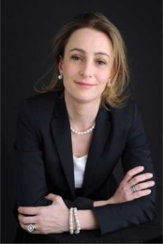
Francesca Mazza博士
Francesca Mazza是德国仲裁院的秘书长，意大利公民，具备在德国以律师身份执业的充分资格。在加入德国仲裁院之前，Francesca Mazza博士曾在巴黎就职于国际商会国际仲裁法庭。起初，Francesca Mazza博士担任国际仲裁法庭案件管理组的首席法律顾问，后来被提拔为国际商会仲裁委员会秘书。
在其职业生涯中，Francesca 督办了全球一千余件以多种语言举行的涉及多个领域的仲裁程序。其争议解决经验涉及建设和基础设施项目、项目融资、电信、军事采购、电视许可、奢侈品、并购后纠纷、与合资和合伙协议及股东协议相关的纠纷、制药纠纷、分销协议纠纷和一般商业纠纷。此外，Francesca 还是 2012 年国际商会《仲裁规则》的主要起草人之一。
Francesca 曾于意大利米兰和德国海德堡就读法律，具备在德国作为律师执业的资格，持有海德堡大学博士学位。Francesca 发表了多篇文章和多本书籍，包括《秘书处国际商会仲裁指南》（与J. Fry 和 S. Greenberg 合著）。Francesca定期在欧洲各国大学和商学院举办国际法讲座，能够以英语、法语、德语和意大利语开展工作和仲裁。
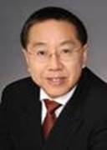
Christopher Lau 先生
新加坡国际争议解决中心高级法律顾问&独立仲裁员，3 Verulam Buildings, London
Christopher 拥有超过 35 年的经验，对亚洲法律文化和市场动态有着深入的理解和认识。Christopher 曾在多个依据国际商会、香港国际仲裁中心、日本商事仲裁协会、吉隆坡区域仲裁中心、伦敦国际仲裁院、新加坡海事仲裁院、新加坡国际仲裁中心和联合国国际贸易法委员会仲裁规则处理的国际案件中担任仲裁员。Christopher 的仲裁实践包括双边投资协定、投资和商事纠纷的各个方面，包括涉及不同辖区法律的海事、建设工程、能源、企业和保险纠纷，该等辖区包括新加坡、印度、香港、中国大陆、英国和纽约。钱伯斯形容Christopher 是“非常可靠的仲裁员”，“负有盛名”，能够运用“其经验老道同时富有魅力的”方法处理新加坡和整个亚洲备受瞩目的案件，同时具备在美国和欧洲处理仲裁案件的经验。Christopher 是北京仲裁委员会、新加坡国际仲裁中心、新加坡海事仲裁院、香港国际仲裁中心、吉隆坡区域仲裁中心、大韩商事仲裁院和美国仲裁协会/国际争议解决中心等多个仲裁机构的仲裁庭成员，同时作为国际商会国际仲裁法院、国际商会仲裁委员会、最近成立的国际商会最大化证人证言证明价值工作组、国际律师协会国际仲裁中当事人代理指南工作组、国际律师协会投资者与国家争端调解规则工作组以及纽约国际仲裁中心顾问团的成员。Christopher 是永泰控股有限公司董事会的独立非执行董事，同时担任该公司审计委员会主席和提名委员会成员。此外，Christopher 还担任新加坡海事技术公司董事会的独立非执行董事及其风险和审计委员会主席。

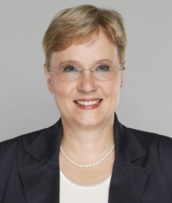
Dorothee Ruckteschler 博士
Dorothee Ruckteschler，CMS Hasche Sigle 合伙人，在德国法院程序以及国内外仲裁程序中代表国内公司和跨国公司，并为公司提供咨询意见，处理因并购交易引发的纠纷、股东纠纷和董事及高级经理人员责任保险案件方面的经验尤为丰富。Dorothee Ruckteschler 博士还专门处理能源法律纠纷和一般商业纠纷，曾在众多以不同主要机构规则举行的国际仲裁程序中代表客户。
此外，在国内和国际备受瞩目的仲裁程序中，Dorothee Ruckteschler 博士还常被任命为当事人任命的仲裁员和首席仲裁员。
客户和当事人曾多次在法律行业出版物中推荐Dorothee Ruckteschler 博士，称赞其高效的工作和谦逊的态度。
Dorothee Ruckteschler 博士曾于法国格勒诺布尔学习法语，于德国弗莱堡大学接受法律培训，且曾在美国哈佛大学法学院担任研究员。在美国华盛顿州西雅图博钦律师事务所工作期间，Dorothee Ruckteschler 博士积累了盎格鲁-撒克逊法律方面的经验。1991年，Dorothee 加入CMS，并于2000年成为该所的合伙人。
2002 至 2013 年期间，Dorothee Ruckteschler 博士领导德国争议解决小组。自 2014 年起，Dorothee Ruckteschler 博士一直担任 CMS 国际仲裁小组主管。

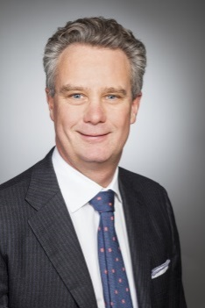
Axel Reeg 博士
1993 年，Axel Reeg 建立 REEG RECHTSANWAELTE，该所活跃于跨国仲裁和诉讼领域，并与吉隆坡和马德里的关联办事处开展商业交易。
Axel Reeg 曾参加慕尼黑、新加坡和弗莱堡的大学法律课程，已获得法律博士学位，可在德国和西班牙执业，同时还在海德堡大学教授国际商事仲裁课程。Axel Reeg 具备丰富的跨境争端解决经验，曾多次在国际仲裁和各州法院担任仲裁员（主要是国际商会、新加坡国际仲裁中心和德国仲裁院）和法律顾问。Axel 重点关注亚洲争议解决，曾在香港和新加坡等地诸多涉及亚洲（主要为中国当事人）的仲裁案件中担任联合仲裁员和首席仲裁员。
Axel Reeg 是英国御准仲裁员协会受托委员会的成员、环太平洋律师协会仲裁委员会副主席、海德堡国际争议解决中心咨询委员会成员，刚卸任Español de Arbitraje 俱乐部德国/奥地利分会主席，还曾担任英国御准仲裁员协会欧洲分会主席。此外，Axel 还是国际商会德国、国际商事仲裁理事会、国际律师协会、德国仲裁院、瑞士仲裁协会和欧盟仲裁院的成员。Axel 还经常就与国际争端解决相关专题发表讲话和文章。
Axel 精通英语、西班牙语和德语。

Andreas Reiner 教授
Andreas Reiner 拥有超过 30 年在世界各地处理争端的经验，曾经且目前仍然参与处理涉及能源（石油、天然气、电力和风力，包括能源运输问题以及与市场开放相关的问题）、建设和设备工程（包括道路和高速公路、发电厂、精炼厂、废水处理厂、酒店）、造船和潜艇、电信、化工和制药行业、经销、公司事务、合资企业和并购纠纷的案件。许多案件还涉及国家或国有实体。
Andreas 是维也纳 ARP 的创始人，目前担任仲裁员、纠纷委员会成员和调解员。Andreas 毕业于维也纳大学（法学博士）和奥尔良大学（Maîtrise de Droit Privé），持有巴黎第二大学研究生文凭。此外，Andreas Reiner 还担任维也纳经济大学的名誉教授。

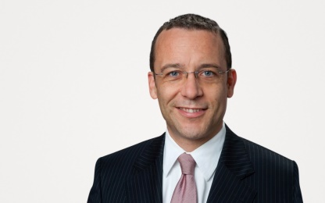
Stefan Tüngler 博士
Stefan Tüngler 供职于英国富而德律师事务所莱茵兰办事处，为富而德争议解决实践组的成员。Stefan Tüngler 专门从事能源法律各方面事务，重点关注合同和监管法律。1992 至 1998 年，Stefan Tüngler 在德国哥廷根大学接受了法学教育，并因其对德国电力部门第三方准入分析获得法学博士学位。

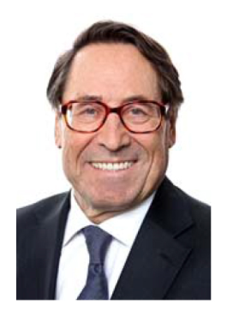
Wolfgang Kühn 博士
Wolfgang Kühn 是 Heuking Kühn Lüer Wojtek 的高级合伙人，该所是德国知名律师事务所，拥有约 300 名律师，已在柏林、布鲁塞尔、开姆尼茨、科隆、杜塞尔多夫、法兰克福、汉堡、慕尼黑、斯图加特和苏黎世开设办事处。该所从事企业、商事和国际仲裁及并购。Kühn 博士的执业领域是公司法、并购和国际仲裁。Kühn 博士已在大量并购交易中为国内外客户提供咨询意见，包括但不限于与能源、汽车、媒体（电视）、电信和服务行业相关的并购交易。此外，Kühn 博士还在若干大型国际仲裁中担任首席仲裁员、联合仲裁员或法律顾问（国际商会、哥本哈根仲裁院、新加坡国际仲裁中心、德国仲裁院、维也纳仲裁院等和联合国国际贸易法委员会（特别仲裁）与外国投资条约、合资企业、并购后、建设、法人、能源相关的仲裁程序）。
Kühn 博士是德国仲裁院的名誉会员，曾任国际律师协会仲裁委员会主席和国际商会国际仲裁法庭成员。在担任国际律师协会仲裁委员会主席期间，Kühn 博士曾参与修订《国际律师协会国际仲裁取证规则》。此外，Kühn 博士还曾作为 2010年《国际律师协会规则》修订咨询小组的成员。
Kühn 博士著有约 50 部国际仲裁方面的作品，精通德语和英语。

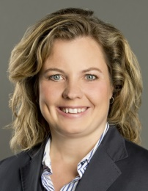
Christine Heeg-Weimann 博士
Christine Heeg-Weimann，法学硕士（悉尼），是一名国际仲裁律师，位于德国杜塞尔多夫的毕马威律师事务所的合伙人，同时担任中欧仲裁中心秘书长（www.ceac-arbitration.com）。Christine 代表仲裁机构，曾参与起草和修订中欧仲裁中心仲裁规则。Christine 专注于争议解决，包括一般商业/企业领域和工业工程领域的诉讼、仲裁和调解。其理论和实践经验领域涵盖国内和国际纠纷的诉讼和仲裁（依据国际商会、德国仲裁院、伦敦国际仲裁院、瑞士商会、中欧仲裁中心、德国海事仲裁协会规则举行的仲裁和联合国国际贸易法委员会规则项下的特别仲裁），包括争议预防和友好解决。此外，Christine 还担任仲裁员，同时作为加利福尼亚大学（美国伯克利）的认证调解员。其专业领域包括民法、商法和公司法纠纷、建设工程纠纷和主要知识产权纠纷，同时特别关注大中华区、俄罗斯和波罗的海等地的纠纷。Christine 曾就读于德国弗莱堡和俄罗斯莫斯科的大学，已取得德国奥斯纳布吕克大学博士学位和澳大利亚悉尼大学法学硕士学位。

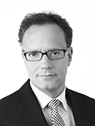
Rupert Bellinghausen 博士
Rupert Bellinghausen 领导年利达律师事务所德国争议解决实践，拥有 20 余处理国际仲裁、诉讼和调解的经验，特别是并购后争议仲裁、公司诉讼、商业纠纷、产品责任抗辩和卡特尔损害赔偿。Rupert Bellinghausen 在医疗、汽车、食品和化工行业的实践经验尤为丰富，曾在超过 80 个依据国际商会、德国仲裁院、联合国国际贸易法委员会、伦敦国际仲裁院、国际投资争端解决中心/双边投资协定、瑞士规则和新加坡国际仲裁中心规则处理的国际国内仲裁案件中担任律师和仲裁员。

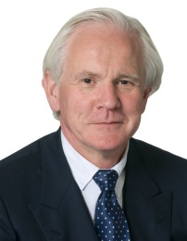
Peter Heckel 博士
Career: 职业：
1981 年，埃尔朗根大学法学博士；持有法兰克福律师职业资格，1983/1984 年，任纽约Davis Polk & Wardwell 外籍律师；自 1986 年起，任德国恒乐律师事务所合伙人。

专业领域：
与商法事务相关的德国和国际仲裁和诉讼，主要涉及并购法、银行和金融法、能源法、技术行业保修问题、军事采购事项及政府-社会资本合作事项。
经验：
超过 30 年在仲裁案件中担任律师或仲裁员以及在重大诉讼案件中担任律师的经验，包括通用汽车等诉大众汽车等一案（“Lopez 案”）、庞巴迪诉戴姆勒克莱斯勒一案（“Adtranz 案”）。目前，Peter Heckel 在一项 70 亿欧元的收费仲裁中担任德国电信公司的代理人。
专业会员：
德国仲裁院、德国律师协会、国际律师协会（曾任亚太论坛理事会委员）、环太平洋律师协会（曾任国家代表）、国际商会、美国仲裁协会/国际争议解决中心、伦敦国际仲裁院、瑞典仲裁协会、瑞士仲裁协会、波兰仲裁协会、荷兰仲裁协会、国际体育仲裁法庭仲裁员、国际金融市场专家小组金融仲裁员。
出版物：
合著多部争议解决出版物，例如：国际律师协会《全球诉讼的经济后果》，Kluwer Law International，海牙-伦敦-波士顿，1999 年；《德国仲裁院仲裁规则》，Torggler (Ed.)，仲裁执业手册，Verlag Österreich，维也纳，2007 年；国际律师协会证据规则审查分会成员（2008 -2010）。
语言：德语、英语

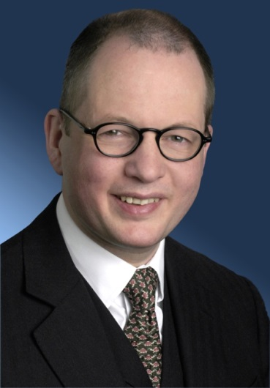
Robert Hunter 先生
多年来，Robert 一直被列为世界领先的国际仲裁律师，被称为律师和仲裁员行业“真正的专家”，“其专业领域 [投资相关仲裁] 理论过硬，与多个国家机构联系密切”。
Robert 主要在国际法庭审理商业和投资争议时担任代理律师，并就对外直接投资的法律和政策以及如何减轻大型国际项目风险提供建议。此外，Robert 还是世界银行负责投资政策改革事务的高级顾问。
Robert 曾在伦敦、纽约和法兰克福生活和工作，于 1986 年取得英国和德国律师资格。Robert 曾在霍金路伟律师事务所（法兰克福）担任十余年合伙人，2012 年于德国和伦敦开设事务所（详见 http://www.rh-arbitration.com）。此外，Robert 还是一名仲裁员，为北京仲裁委员会仲裁小组成员。
Robert 精通英语和德语。

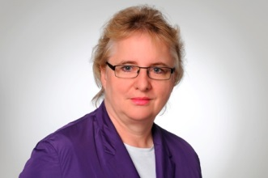
Sabine Stricker-Kellerer 博士
Sabine Stricker-Kellerer 是英国富而德律师事务所的高级中国顾问，为欧洲客户在中国的投资活动提供咨询意见。1985 年，Sabine Stricker-Kellerer 成为首位在中国设立欧洲大陆律师事务所的欧洲律师。目前，Sabine Stricker-Kellerer 是中国国际经济贸易仲裁委员会仲裁人团的成员、德国经济部对外贸易委员会女主席和德中对话论坛成员。

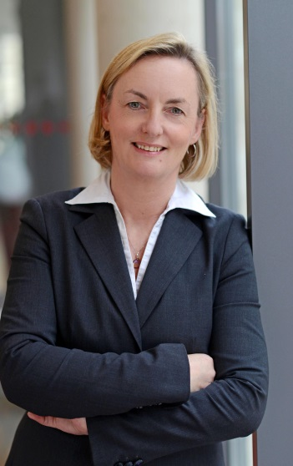
Jutta Wittler 女士
JJutta Wittler 出生于 1961 年，于德国维尔兹堡学习法律，曾在德国班贝格地区高等法院接受培训，曾被借调至纽约。自 1990 年起，Jutta Wittler 开始就建设和建筑法提供法律意见，并于 2000 年加入路德律师事务所。
Jutta Wittler 主要为施工过程和设备安装工程提供法律意见。此外，Jutta Wittler 还在国内（跨国）仲裁（德国仲裁院/国际商会）中担任律师和仲裁员，同时在研讨会讲解与建筑法相关的问题。Jutta Wittler 曾参与编写两本手册，自 2010 年起，Jutta Wittler 一直与他人合作编写新法学周刊中与私营建筑法（德国民法典/ VOB/B 条款）相关的文章。
2013 年，Jutta Wittler 被德国经济周刊列为德国 20 强建筑律师。2014 和 2015 年，Jutta Wittler 被列为国际仲裁领域德国最佳律师。2014 年，Jutta Wittler 获得德国 Biberach 大学教授职位。

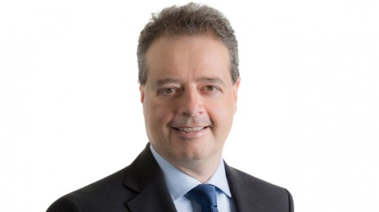
Peter Bert 先生
Peter Bert 拥有在德国以及英格兰和威尔士的律师职业资格，其于加的夫大学（作为 ERASMUS 交换生，1987/88 年）和帕绍大学（第一次国家考试，1991 年）学习法律，并于康斯坦茨大学学习经济学（获得国际经济学研究生学位，1992 年）。1993 年，Peter Bert 担任哈佛大学法学院客座研究员。1996 年，Peter Bert 于法兰克福开设个人事务所，2003 年起，Peter Bert 一直担任 Taylor Wessing 合伙人。
Peter 主要在商业和企业纠纷中为客户提供代理，其代理案件通常具备跨境元素，包括跨境仲裁、诉讼或调解，最不可思议的是曾在文莱参与诉讼。1999 年，Peter 被伦敦英国有效争议解决中心认可为调解员，最近还被英国御准仲裁员协会认可为调解员。如今，年事已高的 Peter 偶尔也被任命为仲裁员。

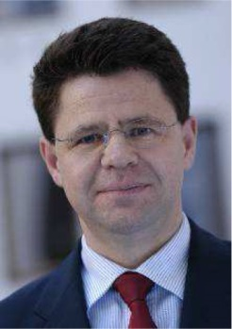
Felix Rödiger 先生
Felix T. Rödiger 是处理所有技术知识产权问题的专家，主要执业领域为国内和跨国专利诉讼。
Felix Rödiger 是杜塞尔多夫鸿鹄国际知识产权集团的合伙人，同时也是 2002 年于杜塞尔多夫开设的德国首个办事处的创始合伙人。
Felix Rödiger 以处理技术复杂问题而出名。其主要客户来自电子、汽车、食品、制药和医疗器械行业。
Felix 参与了欧洲和美国平行诉讼几次主要的专利侵权战。2007 年，Felix 成功处理了德国西门子 / 夏新诉讼，此案是世界范围内首次采用公平合理和非歧视理论进行抗辩并获得法院认可。2015 年，在飞利浦/宏碁专利侵权案件中，Felix 使曼海姆法院首次认可公平合理和非歧视理论抗辩理由。
Felix 曾作为当事人律师参与了若干依据国际商会、瑞士仲裁院和德国仲裁院仲裁规则处理的大型专利相关仲裁。特别在赫斯特/基因泰克一案中，由于巴黎上诉法院向欧洲联盟法院提交了一份先决裁决请求，Felix 引起了国际社会的关注。
Felix 经常在国际会议上作与跨境专利诉讼相关的演讲（包括在坎昆、旧金山、奥克兰和温哥华举办的国际律师协会会议、于华盛顿举办的知识产权法年会以及于阿姆斯特丹和哥本哈根举办的国际技术许可高级管理人员协会会议）。自 2013 年起，Felix 长期在剑桥知识产权夏季法学院开设与专利侵权问题相关的讲座。
Felix 是《欧共体商标监管》评论的共同作者。

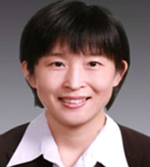
程冰博士
程冰是安杰律师事务所的创始合伙人，已在中国、日本、英国和美国获得一些法学学位。程女士重点关注知识产权、国际仲裁和诉讼方面的国际惯例，曾参与诸多专利和商标侵权、盗用商业秘密、商业诽谤、证券诉讼、产品责任索赔等案件，还经常在法院和仲裁庭前代表不同辖区的客户。程女士具备中华人民共和国和纽约州的律师职业资格，同时作为中国国际经济贸易仲裁委员会的仲裁员，母语是汉语，精通英语和日语。

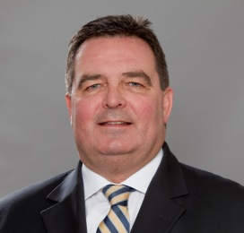
Claus H. Lenz 先生
Claus H. Lenz 是德国 LLS Lungerich Lenz Schuhmacher 的创始合伙人，该所成立于 1995 年。Lenz 先生的主要执业领域涉及国内市场和全球建筑业的劳务合同、工业厂房和机械业务，为国际商事仲裁和替代性争端解决方面的专家，曾就职于多个仲裁小组和仲裁委员会，被德国仲裁院、国际商会、新加坡国际仲裁中心、吉隆坡区域仲裁中心、大韩商事仲裁院、斯德哥尔摩商会仲裁院和开罗国际商事仲裁区域中心等多个仲裁机构列为仲裁员。
在完成法律研究并在新加坡担任多年外籍律师之前，Lenz 先生曾在柔佛/马来西亚担任现场经理助理，具备在施工现场工作的经验。Lenz 先生熟悉东南亚任何种类业务活动的法律问题，同时是最近于马来西亚吉隆坡成立的德国仲裁庭的创始成员。
Lenz 目前担任国际律师协会国际建设工程委员会的联合主席，其经常发表与建筑和工程法律问题和替代性争端解决相关的文章。

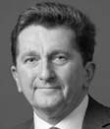
Andrew Burr 先生
Andrew Burr MA (Cantab)、国际仲裁入门课程、FFAVE（硕士），ArbDB 大律师事务所，伦敦、英格兰审裁员、仲裁员、律师和调解员，具备三十余年处理建筑和技术问题的经验，同时担任建筑法期刊编辑；著有第五版《建筑合同延误和破坏》。Andrew Burr 曾协助修订国际商会争议委员会规则，目前担任北京仲裁委员会争议委员会规则修订咨询理事会的联合主席。

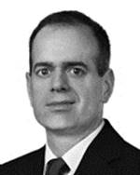
Ragnar Harbst 博士
Ragnar Harbst 是德国法兰克福贝克•麦坚时国际律师事务所的合伙人，经常在主要机构举办的仲裁程序中代表客户，其执业领域主要是基础设施和工程纠纷以及并购后纠纷。Ragnar Harbst 具备德国以及英格兰&威尔士律师职业资格，曾被 JUVE 指南和欧洲货币杂志列为推荐仲裁律师，于 2012 和 2013 年获得德国仲裁类国际劳工组织客户选择奖，著有国际仲裁证人审查教材，其证人审核技巧获得客户交口称赞。此外，Ragnar 还在法兰克福大学教授法律写作课程。

